1. **HX2928** *Scheda creata il 14 gennaio 2025*
2. 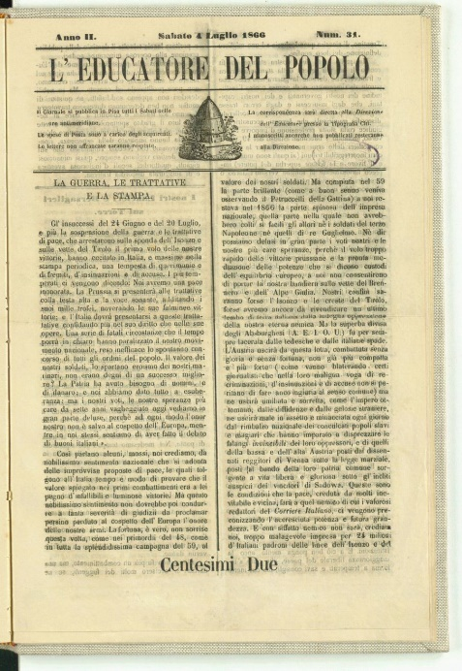**Descrizione storico-bibliografica**

L'\***educatore del popolo** : giornale d'istruzione religiosa morale civile. - Anno 1, n. 1 (5 luglio 1847)- . - Macerata : tip. Cortesi, 1847. – 1 volume ; 40 cm. ((Periodicità non determinata. - UBO3381088

\***Legalità e progresso** : giornale politico scientifico letterario commerciale. - Macerata : tip. F. Spada, 1848. – 1 volume : 27 fasc. ; 48 cm. ((Bisettimanale. - Descrizione basata su: anno 1, n. 5 (25 gennaio 1848). - IEI0107170

**L'*educatore del popolo.** – Anno 1, n. 1 (7 gennajo 1865)-anno 2, n. 34 (23 agosto 1866). - Pisa : Tip. Citi, 1865-1866. – 2 volumi. ((Settimanale. - PIS0003002

**Copia digitale**: [1865-1866](http://www.internetculturale.it/it/913/emeroteca-digitale-italiana/periodic/testata/9447)

\***Istruzione e lavoro** : giornale settimanale per il popolo Italia. – Torino : [s.n., 1869-1870]. – 1 volume. ((Il complemento del titolo varia: Periodico settimanale di educazione e d'istruzione popolare. – TO00199926

L'\***educatore del popolo** : organo ufficiale del Circolo torinese per la lega italiana dell'insegnamento, della Società dei giardini infantili e delle Associazioni operaie di mutuo soccorso. - Torino : Tip. Borgarelli, [1870-1876]. – 7 volumi , 20 cm. ((Settimanale. - Il complemento del titolo varia: organo ufficiale della Associazione operaia di mutuo soccorso. - Descrizione basata su: anno 2, n. 81 (1 luglio 1871). - TO00183312; CFI0697441

Autori: Circolo torinese per la lega italiana dell'insegnamento ; Società dei giardini infantili ; Associazione operaia di mutuo soccorso <Torino>

L'\***educatore del popolo**. - Anno 1, n. 1 (marzo 1875)-anno 1, n. 3 (1875). - Lucca : [s.n.], 1875. – 1 volume. ((Settimanale. - CFI0392738

L'\***educatore del popolo** : giornale letterario scientifico. - Anno 1, n. 1 (ottobre 1876)-anno 3 (1881). - Napoli : [s. n., 1876-1881]. - volumi. ((Trimensile; mensile dal febbraio 1881. - CFI0392743

L'\***educatore del popolo** : periodico quindicinale, istruttivo, morale, letterario. - Anno 1, n. 1 (24 gennaio 1897)-anno 31 (1927). - Milano : Tip. E. Balzaretti, 1897-1927. – 31 volumi ; 33 cm. - CUBI 212278. - BNI 1897-953. - CFI0352459

Soggetto: Educazione popolare – 1847-1927

**Note e riferimenti bibliografici**

* Augusta Palombarini, [Ghino Valenti e la Rassegna provinciale](https://www.google.com/url?sa=t&source=web&rct=j&opi=89978449&url=https://proposteericerche.univpm.it/files/7573201084c65eb01.pdf&ved=2ahUKEwjsteTKirmMAxUNhP0HHTeiC-cQFnoECBgQAQ&usg=AOvVaw3_m0JcYakIBRmelJ4Tpv1R). In: Stampa periodica, informazione, istruzione agricola nelle Marche, p.97-98